网页游戏（第13课）

年 月 日

1、JavaScript中，，鼠标移开，应使用的事件是：（A）

（记忆：80%；理解：20%；应用：0%；分析：0%；）

A、 onmouseout

B、 onmouseover

C、 onmousemove

D、 onmousedown

2、下面对JavaScript语言说法不正确的是： （C）

（记忆：80%；理解：20%；应用：0%；分析：0%；）

A、 它是一门脚本语言

B、 它可以改进网页设计

C、 可以用来开发操作系统

D、 大多数浏览器都有采用

3、怎样将JavaScript应用到网页中：（D）

（记忆：80%；理解：20%；应用：0%；分析：0%；）

A、 JavaScript语言和html代码不可以放在一起，必须是独立的文件

B、 和html代码一样，任意插入

C、 将代码插入html文档的<style>标签中

D、 将代码插入html文档的<script>标签中

4、正确通过id找到该元素的方法是（C）

（记忆：80%；理解：20%；应用：0%；分析：0%；）

A、 document.getElementByid(“id”)

B、 document.getElementbyId(“id”)

C、 document.getElementById(“id”)

D、 document.getElementById(id)

5、JS中html代码为:<div id=“p1”>ffff</div>下面能将div标签设置为隐藏的代码是（A）

（记忆：70%；理解：20%；应用：0%；分析：10%；）

A、 document.getElementById(“p1”).style.display=“none”;

B、 document.getElementById(“div”).style.display=“none”;

C、 document.getElementById(“p1”).style.display=“block”;

D、 document.getElementById(“div”).style.display=“block”;

6、JavaScript中，为表格行添加鼠标移上高亮显示效果，应使用的事件是：（D）

（记忆：80%；理解：20%；应用：0%；分析：0%；）

A、 onmouseout

B、 onmousedown

C、 onmousemove

D、 onmouseover

7、document.getElementById()可以通过id获取元素，其中“document”的含义是：（C）

（记忆：80%；理解：20%；应用：0%；分析：0%；）

A、 得到

B、 元素

C、 文档，表示当前页面

D、 通过

8、JavaScript中，可以通过设置display属性值修改样式，若实现修改文字颜色为红色（id为p），则代码如何书写：（B）

（记忆：60%；理解：20%；应用：0%；分析：20%；）

A、 document.getElementById(“p”).style.fontcolor=“red”;

B、 document.getElementById(“p”).style.color=“red”;

C、 document.getElementById(“p”).style.fontcolor=red;

D、 document.getElementById(“p”).style.color=red;

9、 如何调用名为 "myFunction" 的函数(C)

（记忆：70%；理解：20%；应用：0%；分析：10%；）

A、 function myFunction

B、 function myFunction()

C、 myFunction()

D、 myFunction

10、在JavaScript中，定义变量使用的关键字是：（D）

（记忆：80%；理解：20%；应用：0%；分析：0%；）

A、 long

B、 float

C、 int

D、 var

11、在HTML页面中包含一个按钮myButton，如果要实现鼠标点击按钮调用已定义的JavaScript函数computer，要编写的HTML代码为：

<input name=“myButton” type=“button” onclick=“computer()” value=“计算”>

（记忆：60%；理解：30%；应用：0%；分析：10%；）

12、定义JavaScript函数所用的关键字是：function；

（记忆：80%；理解：20%；应用：0%；分析：0%；）

13、JavaScript中声明一个变量所用的关键字是：var；

（记忆：80%；理解：20%；应用：0%；分析：0%；）

14、已知页面上有一个名为“隐藏图片”的按钮，需隐藏图片：<img src=“ss.jpg” id=“img”>，那么给按钮添加隐藏图片效果的Js代码为：

document.getElementById(“img”).style.display = “none”;

（记忆：80%；理解：20%；应用：0%；分析：0%；）

15、onmouseover是鼠标指针移上事件（√）

（记忆：80%；理解：20%；应用：0%；分析：0%；）

16、display:none；可以实现隐藏区域的效果（√）

（记忆：80%；理解：20%；应用：0%；分析：0%；）

17、调用函数（“toChangeDiv”）的代码为：toChangeDiv（）（√）

（记忆：70%；理解：30%；应用：0%；分析：0%；）

18、在HTML页面中，隐藏id为“div1”区域，使用的Js代码为：

document.getElementById(“div1”).style.display=“block”;（×）

（记忆：70%；理解：30%；应用：0%；分析：0%；）

19、在JavaScript中，使用关键字int来声明一个变量（×）

（记忆：70%；理解：30%；应用：0%；分析：0%；）

20、JavaScript语言，由web浏览器解释执行（√）

（记忆：70%；理解：30%；应用：0%；分析：0%；）

21、鼠标移上和移出事件分别是：onmouseout ，onmouseover（×）

（记忆：70%；理解：30%；应用：0%；分析：0%；）

22、网页中应用JavaScript语言，需要将代码插入到<style>标签中（×）

（记忆：70%；理解：30%；应用：0%；分析：0%；）

23、document.getElementById(“p”).style.color = “red”,可以修改id为p区域内文字的颜色（√）

（记忆：70%；理解：30%；应用：0%；分析：0%；）

24、JavaScript中，var可以定义所有的变量，有些变量也可以是用int或者float定义，没有区别（×）

（记忆：70%；理解：30%；应用：0%；分析：0%；）

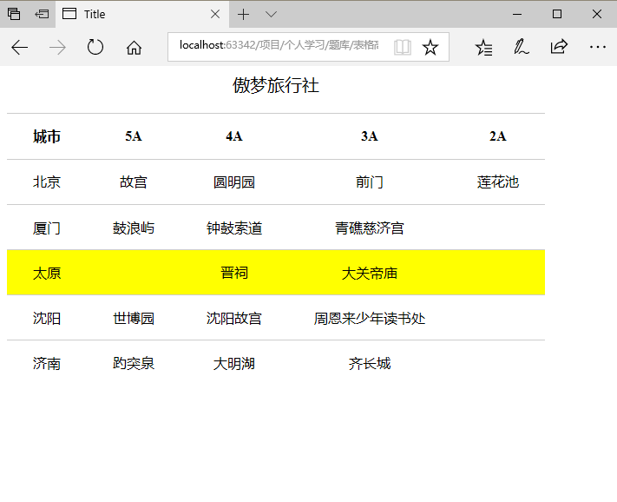

25、网页中，若给表格添加鼠标移上高亮的效果，如图所示，请你补全相关代码实现效果：

1：给相应的tr添加id属性(“light”)

2：给相应的tr添加鼠标移上和移出函数，分别为toLight()和removeLight();

3：书写JavaScript代码，分别实现两个函数的功能

<tr id=" light " onmouseover="toLight()" onmouseout="removeLight()">

function toLight() {

var oLight = document.getElementById("light ");

oLight.style.backgroundColor = "yellow";

}

（记忆：30%；理解：20%；应用：30%；分析：20%；）



26、如图所示，给表格添加鼠标移上高亮的效果，只用css样式也可以实现，请你补全相关代码：

<style>

tr:hover { background:yellow; }

</style>

（记忆：50%；理解：30%；应用：10%；分析：10%；）

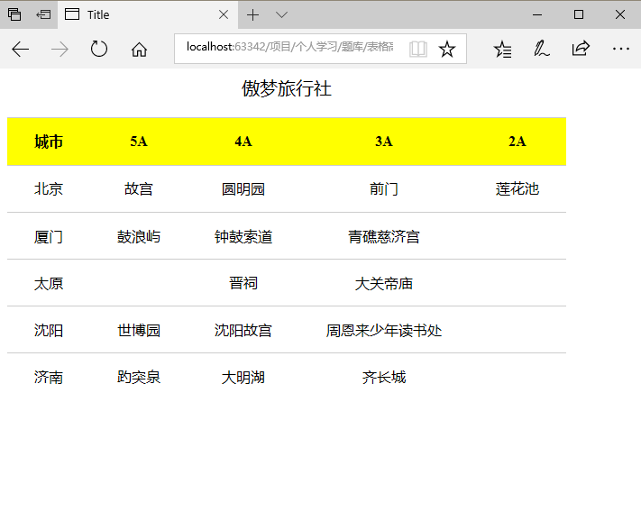

27、如图所示，只给表头添加黄色背景，运用这节课学到的知识（提示：伪类）实现效果：

<style>

tr:first-child { background:yellow; }

</style>

（记忆：30%；理解：20%；应用：30%；分析：20%；）

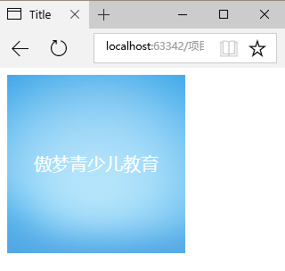

28、如图所示，在div中，其背景使用的是bg.jpg图片，若要实现图片完整显示，且居中，不重复出现，请你补全相关代码：

<style>

div {

background: url("bg.jpg") no-repeat center center;

background-size: cover;

}

</style>

（记忆：30%；理解：20%；应用：30%；分析：20%；）

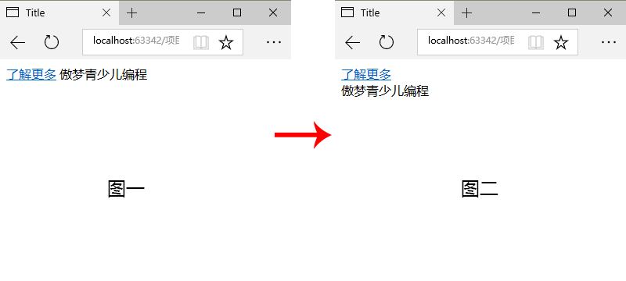

29、如图所示，图一的HTML代码如下：

<a href="#">了解更多</a>

<span>傲梦青少儿编程</span>

若想实现图二效果，如何实现？请补全相关代码：

<style>

a {

display:block;

}

</style>

（记忆：30%；理解：20%；应用：30%；分析：20%；）